г. Старая Русса

Государственное областное бюджетное общеобразовательное учреждение «Адаптированная школа № 3»

Эффективные методы и приёмы коррекции дислексии и алексии у обучающихся с ОВЗ

Подготовила и провела:

учитель-логопед

Антонова Ирина Владимировна

2024

|  |  |
| --- | --- |
| **Дата:** | 12.10.2024 |
| **Класс:** | 4 |
| **Учитель:** | Антонова Ирина Владимировна (высш.кв.категории) |
| **Предмет:** | Логопедия |
| **Тема:** | Эффективные методы и приёмы коррекции дислексии и алексии у обучающихся с ОВЗ |
| **Форма урока:** | Подгрупповое логопедическое занятие |
| **Цель:** | создать условия для формирования нарушенного механизма чтения, речевых и неречевых психических функций, которые обеспечивают нормальное функционирование операций процесса чтения. |
| **Задачи:** | **Образовательные:** с использованием различных приемов и техник чтения, формировать умение дифференцировать оптически сходные буквы, акустически близкие по звучанию звуки; развивать слоговой и фонематический анализ и синтез слов; использовать правила построения морфологической и синтаксической сторон речи; уточнение и развитие лексического оформления речи, анализа и синтеза структуры текста и предложения.  **Коррекционно-развивающие:** развивать практические умения, четкую, правильную речь, аналитико-синтетическую деятельность; работать над совершенствованием полноты зрительных, слуховых, моторных ощущений; формировать умение работать по словесной инструкции, алгоритму. Развивать словесно-логическое мышление, практическое умение видеть и устанавливать логические связи между предметами, явлениями и событиями на базе языковых средств, на базе видения предмета и определения его свойств.  **Воспитательные:**воспитывать у обучающихся стремление к распространению практических знаний в решении нестандартных задач; способствовать развитию уважительного отношения друг к другу, чувства коллективизма, сплочённости; развивать познавательную активность, желание коррекции речевого дефекта. |
| **УУД:** | **Личностные результаты**   * положительное отношение к коррекционной деятельности; * этические нормы поведения (сотрудничество, взаимопомощь) на основе взаимодействия обучающихся при выполнении совместных заданий; * знание и выполнение правил работы в группе, доброжелательное отношение к сверстникам, бесконфликтное поведение, стремление прислушиваться к мнению одноклассников.   **Предметные результаты**   * правильно произносить отработанные звуки при чтении и в самостоятельной речи; * воспроизводить интонационно верно, с соблюдением пауз и логических ударений слова, предложения и тексты; * уточнение значений, имеющихся у обучающихся слов и дальнейшее обогащение словарного запаса, как путём накопления новых слов, так и за счёт развития умения активно пользоваться различными способами словообразования; * уточнение значений используемых синтаксических конструкций; * дальнейшее развитие и совершенствование грамматического оформления речи путём овладения словосочетаниями, связью слов в предложении.   **Метапредметные результаты**  Регулятивные   * понимать и принимать учебную задачу, сформулированную учителем; * сохранять учебную задачу урока (воспроизводить её в ходе занятия по просьбе учителя-логопеда); * определять пути и средства достижения учебной цели; * планировать учебную задачу путём установления причинно-следственных последовательностей, выделять главное в учебном материале; * осуществлять контроль над ходом своей деятельности (от умения пользоваться образцами до умения пользоваться специальными приёмами самоконтроля); * работать в определённом темпе; * применять знания в новых ситуациях.   Познавательные   * ориентироваться в коррекционном дидактическом материале; * понимать и толковать условные знаки и символы, используемые для передачи информации (условные обозначения, выделения цветом); * находить и выделять под руководством учителя необходимую информацию из текстов, иллюстраций, дидактических материалов; * с помощью учителя-логопеда анализировать объекты (слова, словосочетания, предложения) с выделением отличительных признаков; * проводить сравнение и классификацию объектов (звуков, слов) по заданным критериям; * группировать объекты (звуки, слова) на основе существенных признаков.   Коммуникативные УУД   * внимательно слушать и слышать учителя-логопеда, не переключаясь на посторонние воздействия; * подчинять свои действия инструкции учителя-логопеда; * понимать и принимать учебную задачу, поставленную в вербальной форме; * свободно владеть вербальными средствами общения в целях чёткого восприятия, удержания и сосредоточенного выполнения учебной задачи в соответствии полученной инструкции; * целенаправленно (в соответствии с заданием) выполнять учебные действия; * соблюдать правила речевого этикета при общении (обращение, просьба); * отвечать на вопросы в точном соответствии с инструкцией, заданием, адекватным использованием усвоенной терминологии; * пояснять инструкцию, учебную задачу с использованием нужной терминологии; * обращаться к учителю или товарищу по группе за разъяснением; * применять инструкции при подготовке речевого высказывания по ходу и итогам учебной работы; * адекватно реагировать на контроль и оценку со стороны учителя-логопеда. |
| **Оборудование** | Мультимедиа презентация, картинки осенних листочков со слогами, название текста, картинки слов с подписями с обратной стороны, карточки для детей с частями текста, буквы, картинки - приметы. |

**Ход занятия:**

1. **Актуализация урока**

**Логопед.** Здравствуйте, ребята. Сегодня наше занятие мы начнем с загадок. Слушайте внимательно.

Листья желтые летят,

Падают, кружатся,

И под ноги просто так,

Как ковер ложатся!

Что за желтый снегопад?

Это просто ...*(Листопад)*

Гнёт к земле деревья,

Тучи нагоняет,

Пыль с дороги тёмной

Нам в лицо бросает.

И в реке, и в море

Волны поднимает.

Кто о нем загадку,

Дети, отгадает? *(Ветер)*

Что это за птица?

Черная, большая.

Над землёй повисла,

Солнце закрывая.

Как она примчится,

Всё вокруг темнеет,

Чтобы не промокнуть,

Убегу скорее. *(Туча)*

Крупно, дробно зачастил,

И всю землю намочил.

(*Дождь*)

По городу дождик осенний гулял,

Зеркальце дождик своё потерял.

Зеркальце то на асфальте лежит,

Ветер подует — оно задрожит.

(*Лужа*)

Время года отгадай

Собирают урожай,

Грибники в леса спешат,

Листья жёлтые летят,

Тучи по небу гуляют.

Птицы к югу улетают.

*(Осень)*

**Логопед.** Молодцы. Все загадки отгадали. А кто запомнил все отгадки и может их назвать?

**Дети.** Листопад, ветер, туча, дождь, лужа, осень.

**Логопед.** Как вы думаете, о чем сегодня на занятии мы будем говорить?

**Дети**. Мы будем говорить об осени.

**Беседа об осени с опорой на личный опыт детей.**

**Логопед.** А какие приметы осени вы знаете? У вас на столе лежат картинки – приметы. Переверните картинку, и скажите, какая примета осени изображена на ней. *(Дети переворачивают картинки с нарисованными приметами осени и называют их. Каждый ребёнок прикрепляет картинку к магнитной доске).*

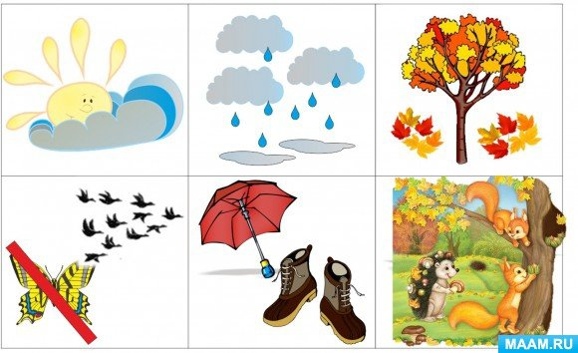

**Логопед.** Молодцы, ребята!

Беседа об осени с опорой на личный опыт детей.

**Логопед.** Назовите осенние месяцы? Какой первый месяц осени?

**1-й ребенок.** Первый месяц осени сентябрь.

**Логопед.** Какой месяц наступит после него?

**2-й ребенок**. После сентября наступит октябрь.

**Логопед.** Какой месяц завершает осень?

**3-й ребенок**. Завершает осень ноябрь.

**2.** **Массаж биологически активных точек лица «Осенью»**

**Логопед**. Вдруг закрыли небо тучи - ребром ладони растирают лоб

Начал капать дождь колючий – кончиками пальцев массаж щек.

Долго дождик будет плакать - массажируем ушки

Разведет повсюду слякоть – кулачками потирают крылья носа.

**3.Артикуляционная гимнастика**

**Логопед**: Наступила осень, на улице часто стали идти дожди. Мы решили не идти сегодня гулять и погреться дома. Мама предложила нам горячий чай *(открыть рот, удерживать язык в положении «чашка»)*, вкусное вишнёвое варенье (*облизываем губы языком по кругу),* шоколадную конфету *(рот закрыть, кончик языка упирать с напряжением то в одну, то в другую сторону)*. Очень вкусно мы поели и отправились в ванну чистить зубы *(открыть рот, язычком водим сначала по верхним зубам, затем по нижним)*и причёсываться *(улыбнуться, закусить язык зубами, протаскивать язык между зубов)*.

**4. Речевая разминка**

**Логопед.** Пройдемся по осеннему лесу и выполним речевую разминку.

(на доске дорожки из гласных: АОУИЫЭ, УАЭЫИУО, ОУАЭИАОИЭУАИЭ)

**5. Работа над чтением слогов**

Нас дорожка повела

В чащу леса завела

Ну-ка, не зевайте,

Слоги прочитайте!

**Логопед.** Ребята, подул сильный ветер и разметал слоги «осенних» слов. Слоги написаны на осенних листочках, соберите их и запишите в тетради:

сень-о то-лис-пад

тер-ве ре-де-во

тья -лис ро-жай-у

жа-лу го-по-да

це - солн па-сы-за

ту-ча стье-на-не

**6. Работа над отработкой навыка правильного чтения в словах, словосочетаниях, фразах.**

**А) Развитие языкового анализа и синтеза**

**Логопед.** Прочитайте слова по первым буквам названий картинок (картинки на доске, по мере определения: карточки переворачиваются, там написаны слова):

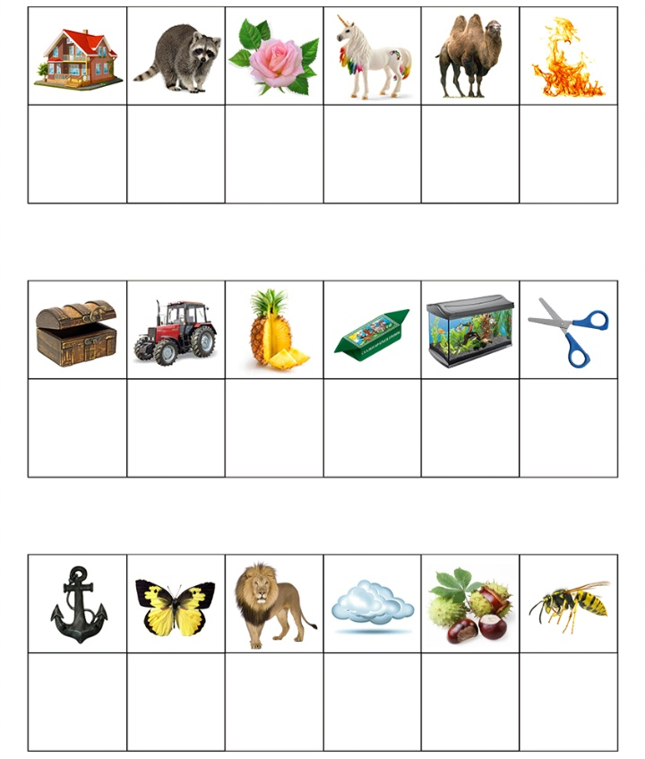

Логопед. Прочитайте эти слова еще раз.

ДЕРЕВО

СТАКАН

ЯБЛОКО

**Логопед.** На какие вопросы отвечают слова? Какой частью речи являются? (сущ.)

**Б) Работа над чтением отдельных фраз**

**Логопед.** А теперь используя слова из данных столбиков, подберите слова-признаки и слова-действия к словам дерево, стакан, яблоко. Прочитайте получившуюся часть фразы.

***СТОИТ***

***ВИСИТ***

***РАСТЁТ***

**СПЕЛОЕ**

**ХВОЙНОЕ**

**СТЕКЛЯННЫЙ**

**ДЕРЕВО**

**СТАКАН**

**ЯБЛОКО**

.

**7.Физминутка**

**Логопед.** А сейчас мы отдохнем, физминутку проведем.  
Листопад, листопад, листопад

*(выполняют волнообразные движения рук из стороны в сторону)*  
Листья осенние тихо кружатся,

(*кружатся на носочках*)  
Листья желтые лежат,

*(выполняют наклоны с движением рук)*  
А под листьями шуршат   
Шурш, Шуршиха и Шуршонок —

*(идут по кругу, шоркая ногами по полу, и произносят звук [Ш-Ш-Ш])*  
Папа, мама и листенок.

*(имитируют подбрасывание листьев вверх)*

Шурш, Шуршиха и Шуршонок —

*(идут по кругу, шоркая ногами по полу, и произносят звук [Ш-Ш-Ш])*  
Папа, мама и листенок.

*(имитируют подбрасывание листьев вверх)*

**8. Знакомство с текстом**

**Логопед.** А сейчас прослушайте текст.

**Осень.**

На дворе дождь, ветер, холодно.  
Саша подбежал к окну. А под окном качается от ветра большое дерево. Ветки уже голые, без листьев. Только у самого окошка один листок качается. Заметил его Саша, закричал: «Смотрите, какой листочек красивый!»  
Подбежали ребята. А сильный ветер налетел, листок сорвал и унёс.

**9. Работа по содержанию текста**

**-** О каком времени года речь в тексте? (об осени)

- Какая погода была на дворе? (Дождь, холодно, ветер)  
- Что увидел Саша из окна? (красивый листочек)  
- Почему ребята не смогли увидеть последний листок? (он улетел)

**10. Работа над отработкой навыка правильного чтения текста.**

**Логопед.** Итак, мы прослушали текст. И теперь прочитаем его. Будем читать «Кусочками»

(Ребенок читает предложение не полностью, начало или конец предложения закрывается закладкой (1-3 слова). Прочитав неполное предложение, ребенок может догадаться и восстановить предложение. Что вы и предлагаете сделать, задав вопрос «Что дальше?» Таким образом, ребенок не только отрабатывает навык чтения, читая еще раз текст, но и учится читать осмысленно, вникать в смысл текста и восстанавливать целое по части).

Молодцы, ребята, вы справились с заданием!

**11. Подведение итогов**

**Логопед.** Что мы сегодня с вами делали на занятии? О каком времени года мы говорили? Что вам запомнилось? Как вы работали?

- Скажите, чему мы с вами учились сегодня на занятии? (правильному чтению)

-Что нам помогло это сделать? (тренировка)

**12. Рефлексия**

**Логопед.** Молодцы! Вы хорошо работали! Выберите ту картинку, которая наиболее соответствует вашему состоянию в конце занятия (солнышко, тучка).



- Спасибо за занятие!